目次

1.適用 1

2.システム概要 1

3.機能 1

4.業務フロー 2

5.画面遷移図 4

6.画面レイアウト図 5

6.1顧客情報一覧ページ 5

6.2 マップページ 6

7.システム構成図 7

8.データ設計 8

8.1論理データベース 8

**表目次**

表 1　業務フロー記号 2

**図目次**

図 1　業務フロー図 3

図 2　画面遷移図 4

図 3　顧客情報一覧ページ 5

図 4　マップページ 6

図 5　システム構成図 7

# 1.適用

この設計書は，ペーターシステムズで開発するGoogleマップ連携システムの外部設計の結果を記載したものである．

# 2.システム概要

本システムは株式会社タクマピザ・ジャパンで既に利用されている顧客管理システムに追加されるシステムである．

顧客管理システムから顧客の住所をGoogleマップへ送信することで社内端末に地図情報を表示する．ドライバーは表示された地図情報の下に配達を行う．

本システムで可能なことは「住所情報の登録」，「地図情報の確認」の2つである．

「住所情報の登録」は顧客データベースの顧客情報を入力することで，Googleマップに入力された顧客の住所情報が登録される．

「地図情報の確認」はGoogleマップ上に表示された顧客の住所位置を社内端末から閲覧できる．

# 3.機能

概要からシステムに必要な機能を列挙する．

1. 顧客情報からGoogleマップで住所検索できる機能

顧客情報のうち住所情報を入力することによって，自動的にGoogleマップで顧客の住所を検索できる．

1. 社員が顧客の住所位置をGoogleマップで閲覧できる機能

指定した顧客の住所位置をGoogleマップに表示できる．

# 4.業務フロー

次ページより本システムにおける業務の流れと処理関係を業務フローとして記載する．

表1に業務フローの記号の意味を記載する．

図1に業務フロー図を記載する．

表 1　業務フロー記号

|  |  |
| --- | --- |
| 記号 | 意味 |
|  | データベースを表す． |
|  | データの判断を表す． |
|  | データの各処理を表す． |
|  | 業務の流れを表す |
|  | データの流れを表す |



図 1　業務フロー図

※1本プロジェクトが追加するシステムにあたる部分である．

# 5.画面遷移図

本システムの画面の表示される順序や画面同士の関連性などを図解したものを遷移図化し記載する．



図 2　画面遷移図

既存の顧客情報一覧ページにGoogleマップへ情報を送信するMapボタンを追加する．

Googleマップは別ウィンドウで表示される．

# 6.画面レイアウト図

ユーザが操作することになる画面のレイアウトや表示項目などの設計を，画面設計図を用いて記載する．

## 6.1顧客情報一覧ページ

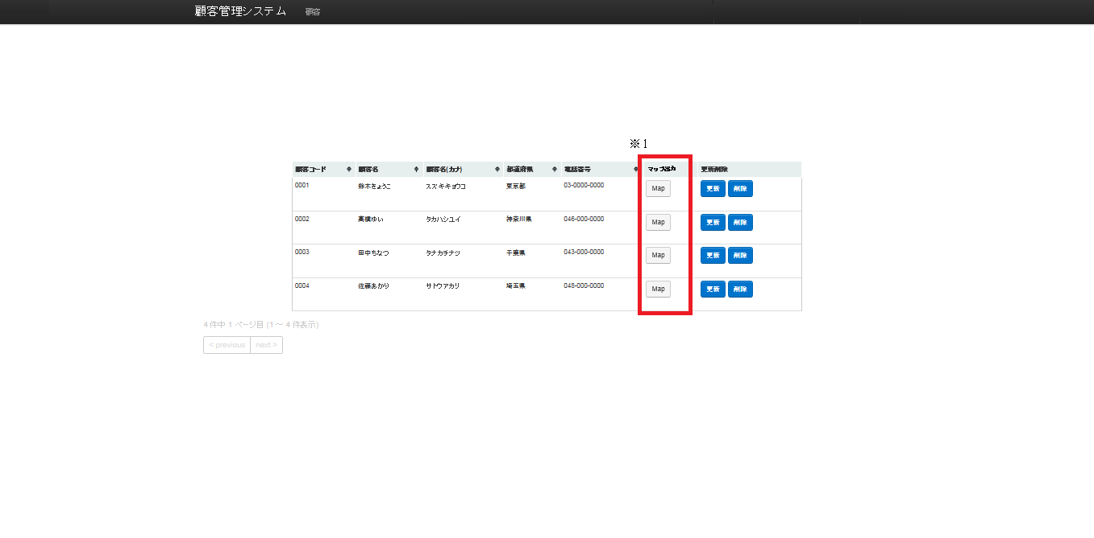

図 3　顧客情報一覧ページ

株式会社タクマピザ・ジャパンでの顧客情報一覧ページである．

※1 Mapボタンを押すことによって別ウィンドウに6.2マップページを表示する．

## 6.2 マップページ

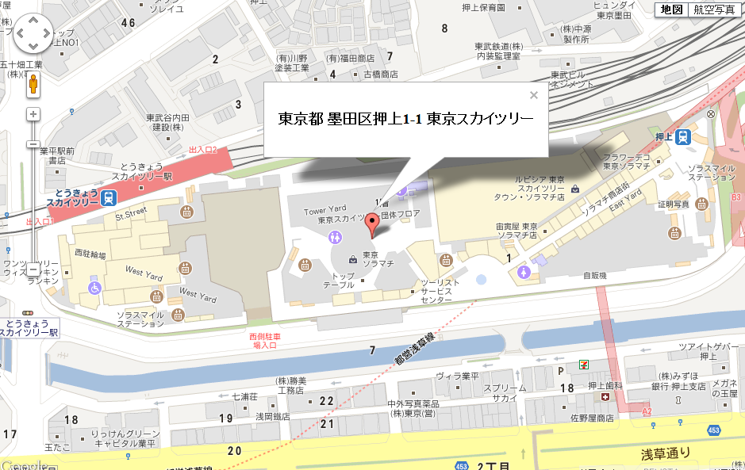

図 4　マップページ

別ウィンドウにマップ検索結果のページが表示される．

# 7.システム構成図

以下にシステム構成図を記載する．



図 5　システム構成図

1台のPCでGoogleマップ連携システムを管理する．

# 8.データ設計

　本システムを利用するために必要なデータ設計を記載する．

## 8.1論理データベース

以下に，本システムにおけるテーブル定義書を記載する．

データ項目の列挙

　　Googleマップ連携システムにおいて，必要となるデータ項目を列挙する．

　　・顧客コード

　　・顧客名

　・顧客名フリガナ

　　・連絡先郵便番号

　　・連絡先住所1(都道府県)

　　・連絡先住所2(市区群)

　　・連絡先住所3(町名・番地以下)

　　・連絡先電話番号

　　テーブル構成

　　列挙されたデータ項目を正規化し，最終的なテーブル構造を決定する．

・顧客テーブル

|  |
| --- |
| 顧客ID |
| 顧客コード |
| 顧客名 |
| 顧客名フリガナ |
| 郵便番号 |
| 都道府県ID |
| 住所（市区郡） |
| 住所（町名・番地以下） |
| 電話番号 |
| 登録日時 |
| 更新日時 |

　　・都道府県テーブル

|  |
| --- |
| 都道府県ID |
| 都道府県名 |
| 登録日時 |
| 更新日時 |